Beschermen= ervoor zorgen dat het veilig is, dat het blijft bestaan

Het helmgras: lang gras dat op de duinen groeit.

Het duingebied: plek waar allemaal duinen zijn.

De duinpan= een laag stuk tussen twee duinen in.

**het helm =**  lang, stevig gras dat op de duinen groeit

**beschermen** /

**de bescherming =** ervoor zorgen dat iets veilig is, dat het blijft bestaan

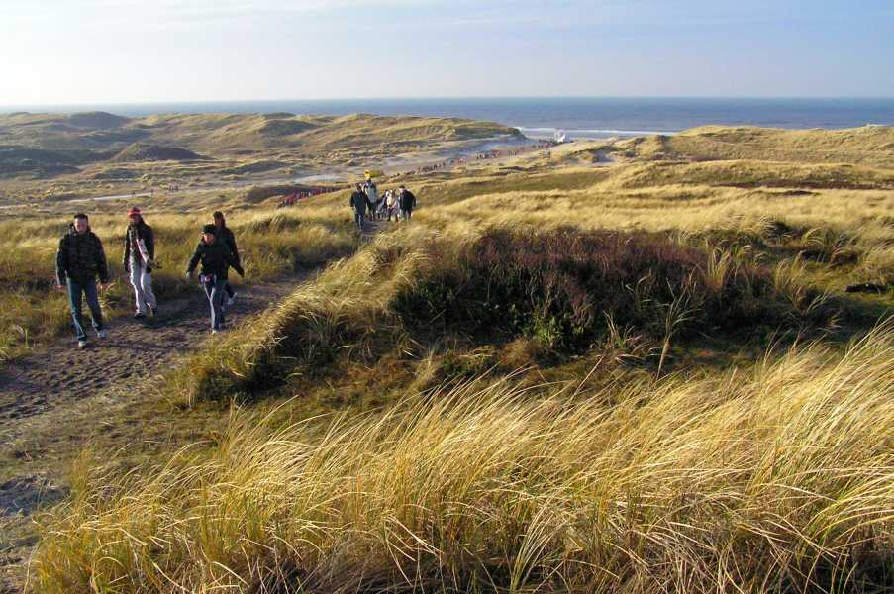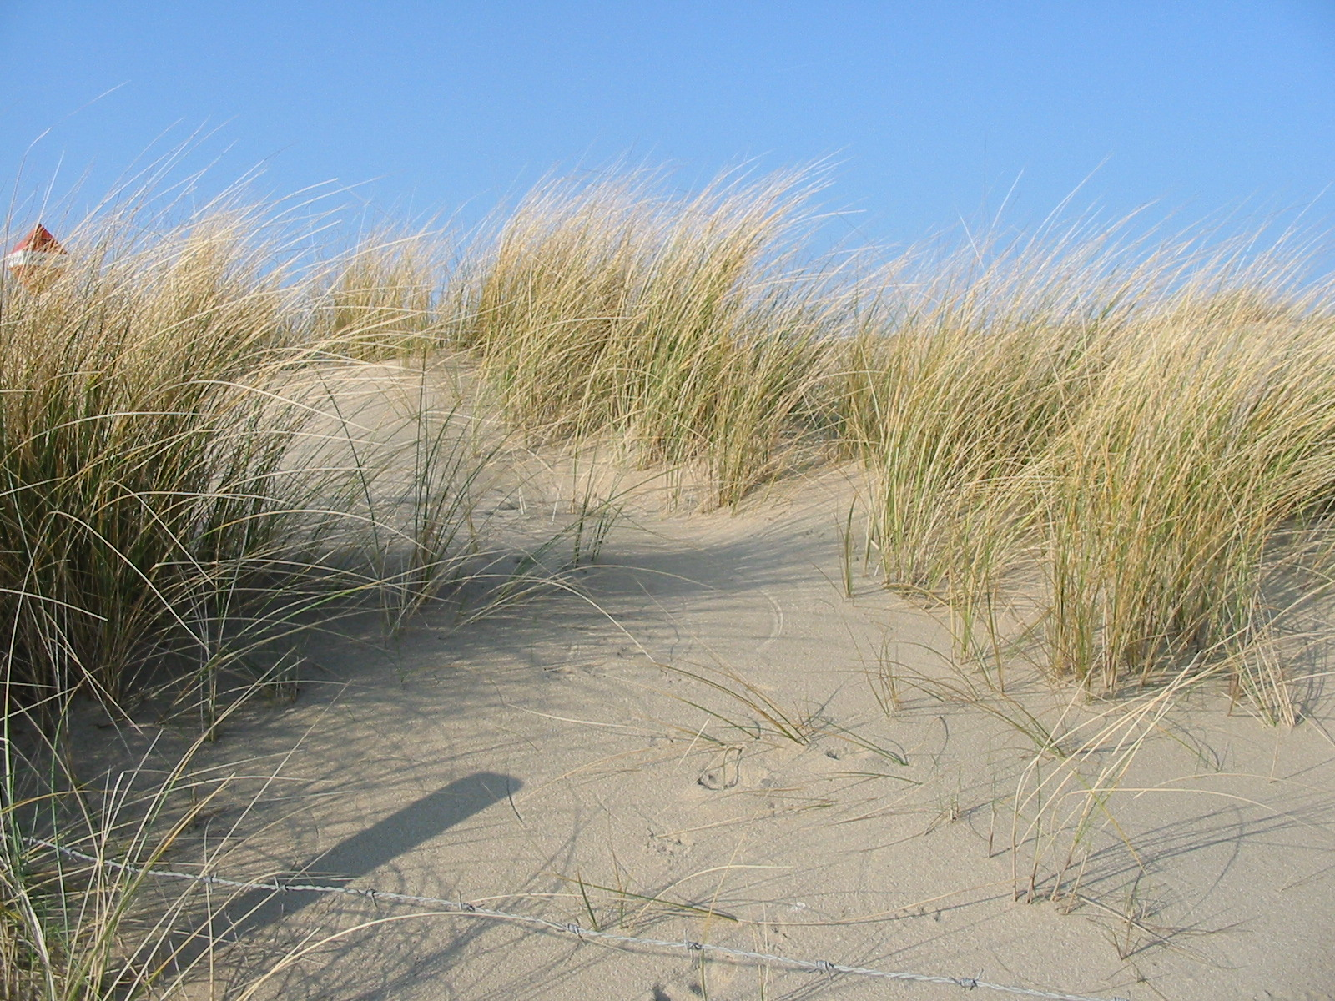

**de kust** = de strook zee en strand (zand)

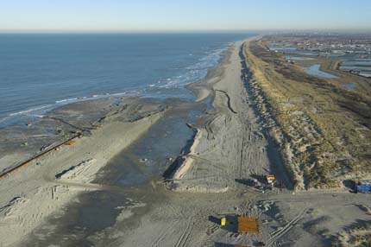

**het duingebied** =het gebied met heuvels en dalen langs de kust

